Tento materiál byl vytvořen v rámci projektu Operačního programu Vzdělávání pro konkurenceschopnost.
Projekt MŠMT ČR | EU PENÍZE ŠKOLÁM
Číslo projektu | CZ.1.07/1.4.00/21.2079
Název projektu školy | Inovace ZŠ Bílé Podolí
Šablona III/2 | Inovace a zkvalitnění výuky prostřednictvím ICT

SADA č. I
Identifikátor: VY_32_INOVACE_SADA I_ČjI., DUM 3
Vzdělávací oblast: Jazyk a jazyková komunikace
Vzdělávací obor: Český jazyk

Autor: Stanislava Šindelářová
Základní škola a Mateřská škola Bílé Podolí, okres Kutná Hora
Hodina byla pilotně odučena 24. 11. 2011 v třídě I., 1. ročníku.

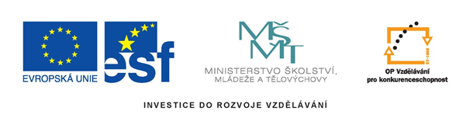
METODICKÝ LIST

Název: SLABIKA NA ZAČÁTKU SLOVA, 1. ročník
Stručná anotace: Procvičování učiva – čtení slabik, počáteční slabika ve slově
Postup práce s pracovním listem:
- Čtení slabik
- Pojmenování obrázků
- Spojení obrázku se správnou počáteční slabikou
- Vymýšlení dalších slov, které na danou slabiku začínají – ústně, kolektivně
- Samostatná kresba obrázku podle uvedené slabiky

Zdroje obrázků:
Knihovna SW Microsoft – www.office.microsoft.com

so | pa | mo | lu | ma | po | su | lo



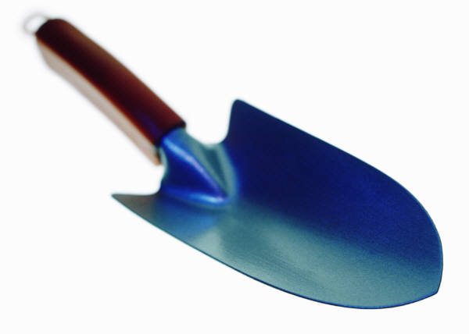



po ma

so lo

mo pa

řešení
so | pa | mo | lu | ma | po | su | lo

